ctpp_logo_kratke_barva

Pozvánka na workshop

**Pěnový polystyren a cirkulární ekonomika**

**17. 5. 2018 od 10 hodin v Technoparku Kralupy Vysoké školy chemicko-technologické v Praze, Žižkova 7, Kralupy nad Vltavou**

**Program**

9.30 – 10.00 Registrace účastníků, káva

10.00 – 10.10 Úvodní slovo, Ladislav Novák, ČTP PLASTY

10.10 – 10.30 Plasty a cirkulární ekonomika, František Vörös, ČTP PLASTY

10.30 – 10.45 Zodpovědnost výrobce EPS, Marcin Cebulski, Synthos Group

10.45 – 11.00 Zodpovědnost zpracovatele EPS, Pavel Zemene, Sdružení EPS ČR

11.00 – 11.15 Zodpovědnost firmy aplikující EPS, Vladimír Vymětalík, VISCO s.r.o.

11.15 – 11.30 Možnosti materiálové recyklace EPS, Miroslav Vala, Remiva

11.30 – 11.50 Podpora opětovného využití plastů, Pavlína Kulhánková, Ministerstvo průmyslu a obchodu, Jaromír Manhart, Ministerstvo životního prostředí

11.50 – 12.30 Přestávka, občerstvení

12.30 – 14.30 Moderovaná diskuse „Pěnový polystyren a cirkulární ekonomika“  
Předpokládaná hlavní témata: sběr a třídění odpadních plastů, mechanická a chemická recyklace EPS, energetické využití odpadního EPS

14.30 – 14.45 Návrh dalšího postupu a spolupráce s orgány státní správy

14.45 – 16.00 Občerstvení, networking, neformální diskuse

Srdečně zváni jsou především účastníci, kteří předpokládají svoje aktivní zapojení v diskusi.

Pro registrované zájemce je účast bezplatná. Registrujte se, prosím, co nejdříve, nejpozději **do 30. 4. 2018,** na e-mailové adrese [Jiri.Reiss@schp.cz](mailto:Jiri.Reiss@schp.cz).

Dovolujeme si Vás upozornit, že na našich akcích pořizujeme fotodokumentaci pro účely prezentace a archivace.

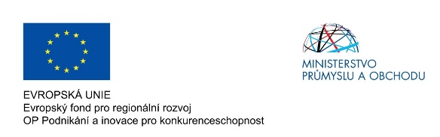

Workshop je realizován v rámci projektu CZ.01.1.02/0.0/0.0/15\_037/0007178 „Plasty II“, podporovaného v rámci OPPIK, programu Spolupráce – Technologické platformy.